IFPE - CAMPUS JABOATÃO DOS GUARARAPES
CURSO TÉCNICO SUBSEQUENTE EM INFORMÁTICA PARA INTERNET

HILLARY LYANDRA SILVA NUNES DE MOURA

A IMPORTÂNCIA DO TI SUSTENTÁVEL

JABOATÃO DOS GUARARAPES
2020

Sumário
Índice
3INTRODUÇÃO 3
CAPÍTULO 2 4
CAPÍTULO 3 5
Índice de figuras
T.I SUSTENTÁVEL 3
IMPACTO AMBIENTAL EM TI 5

INTRODUÇÃO
A Importância da TI Sustentável: Construindo um Futuro Tecnológico Responsável
Em um mundo cada vez mais digital, a Tecnologia da Informação (TI) cumpre um papel crucial no avanço da sociedade. No entanto, à medida que a demanda por soluções tecnológicas cresce, também aumentam as preocupações com o impacto ambiental e social dessas tecnologias. É nesse contexto que surge o conceito de TI sustentável, uma abordagem que visa reduzir o impacto ambiental e promover práticas éticas na área da tecnologia.
Figura 1: T.I SUSTENTÁVEL

CAPÍTULO 2
O Que é TI Sustentável?
TI sustentável refere-se ao uso de tecnologias e práticas que minimizam o impacto ambiental, promovem a eficiência dos recursos e garantem um equilíbrio entre inovação tecnológica e responsabilidade ambiental. Esse conceito abrange várias áreas, desde o desenvolvimento e uso de hardware e software até a gestão de dados e a energia consumida pelos sistemas tecnológicos.
Práticas e Benefícios da TI Sustentável
- Eficiência Energética: A eficiência no uso da energia é um dos pilares da TI sustentável. Isso inclui a escolha de equipamentos de baixo consumo energético, a implementação de soluções de virtualização para reduzir o número de servidores físicos e o uso de data centers com práticas de eficiência energética avançadas. O objetivo é minimizar o consumo de energia e, consequentemente, a emissão de gases de efeito estufa.
- Desenvolvimento de Software Eficiente: A otimização de código e a criação de aplicativos que utilizem menos recursos computacionais são práticas importantes na TI sustentável. Softwares mais eficientes não só reduzem o consumo de energia, mas também melhoram o desempenho e a vida útil dos dispositivos.
- Economia Circular: A economia circular envolve a reutilização, reciclagem e recuperação de componentes eletrônicos. Em vez de descartar equipamentos obsoletos, a TI sustentável promove a manutenção e o upgrade dos sistemas, além de garantir que os resíduos eletrônicos sejam reciclados de forma adequada.
- Uso de Energias Renováveis: A transição para fontes de energia renováveis, como solar e eólica, para alimentar data centers e infraestruturas tecnológicas é uma prática fundamental para reduzir a pegada de carbono da TI.
- Design e Produção Responsável: A produção de dispositivos e equipamentos com foco em materiais sustentáveis e práticas de fabricação responsáveis contribui para a redução do impacto ambiental. Isso inclui o uso de materiais recicláveis e a minimização de substâncias tóxicas.

CAPÍTULO 3
Conclusão
A TI sustentável não é apenas uma tendência passageira, mas uma necessidade para garantir um futuro mais verde e equilibrado. Ao integrar práticas sustentáveis no desenvolvimento e uso da tecnologia, podemos reduzir o impacto ambiental e criar um setor de TI que não só inova, mas também contribui positivamente para o nosso planeta.
Investir em TI sustentável é investir no futuro. É um passo fundamental para garantir que a evolução tecnológica vá de mãos dadas com a preservação ambiental e o bem-estar global.
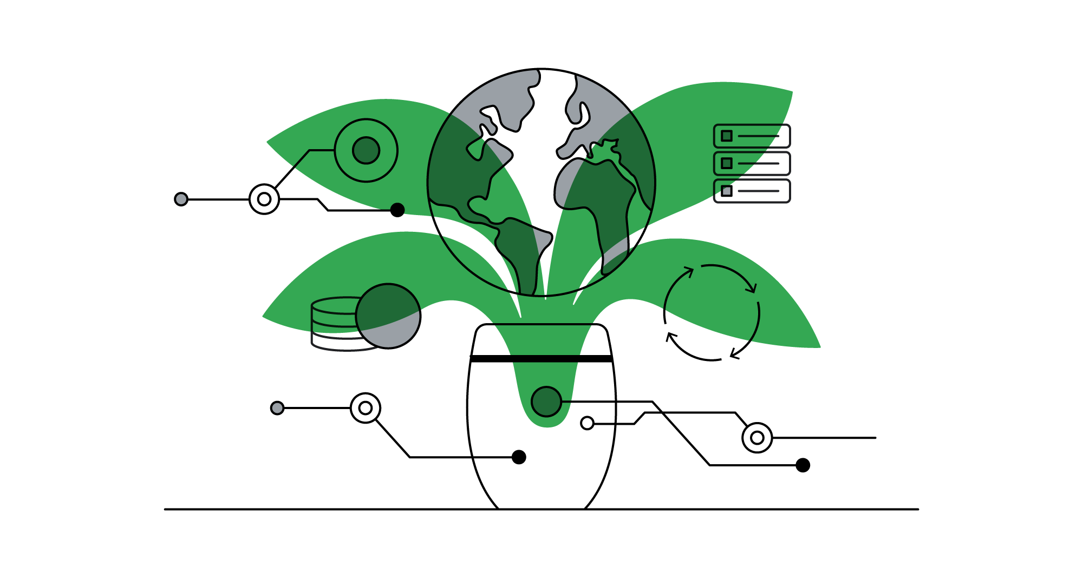Figura 2: IMPACTO AMBIENTAL EM TI

